VII сетевая научно – практической конференция «Проект как способ познания мира » состоялась 15 апреля 2017 года на базе МАОУ гимназия № 55 им. Е. Г.Вёрсткиной г. Томска. В конференции приняли участие 328 человек из 24 образовательных организаций Томска и Томской области (обучающиеся, педагоги, родители, студенты)
Социальные партнеры в работе по подготовке и проведению НПК: МАУ ИМЦ, ТГУ ФП, Парк социокультурных технологий, ТГПУ.
Участники конференции, члены жюри отметили качественную подготовку обучающихся, представивших свои проекты, комфортность пребывания на конференции, отличное техническое сопровождение, продуктивный формат и высокий уровень ее организации.
Программа конференции включала работу 20 секций, на которых были представлены 174 проекта. В качестве модераторов и членов жюри выступили: 40 педагогов гимназии №55, 20 студентов психологического факультета Томского государственного университета, представителей Парка социогуманитарных технологий ТГУ, 3 студента ТГПУ. Участники конференции оценили практическую ценность события, возможность представить результаты проектной деятельности обучающимся и педагогам из других образовательных организаций и получить экспертную оценку жюри.
Победители и призеры 138 человек из гимназий №6, 13, 24, 29, 55, 56, ЧОУ «Томь», лицея №7, лицея №8, гуманитарного лицея, СОШ № 5, 11, 14, 25, 28, 32, 36, 38, 40, 43, 54, 43, СОШ №197 г. Северска, СОШ пос.Зональный.
Обсуждая итоги работы конференции, участники высоко оценили представленные проекты, актуальность подобной формы работы в условиях реализации ФГОС, высокий уровень проведения мероприятия.
Фотографии с конференции.
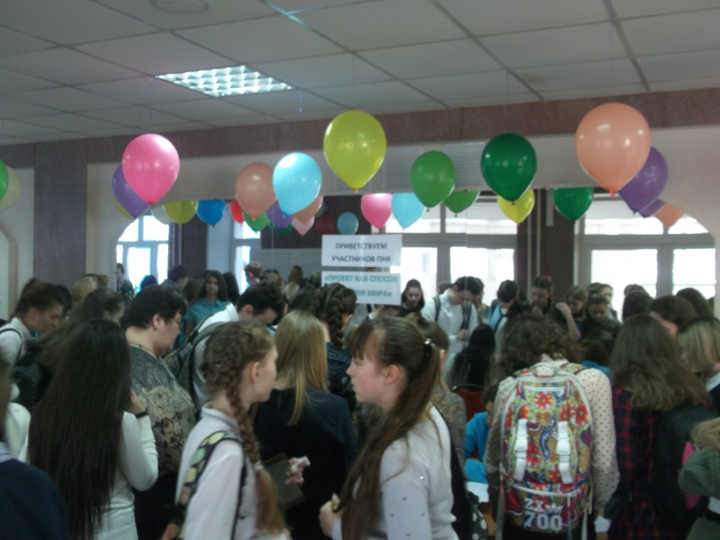
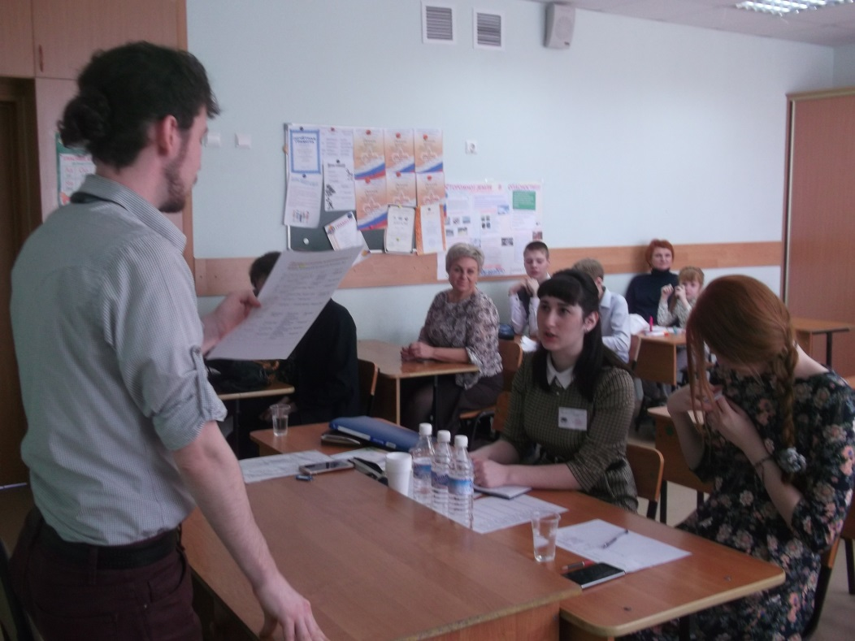

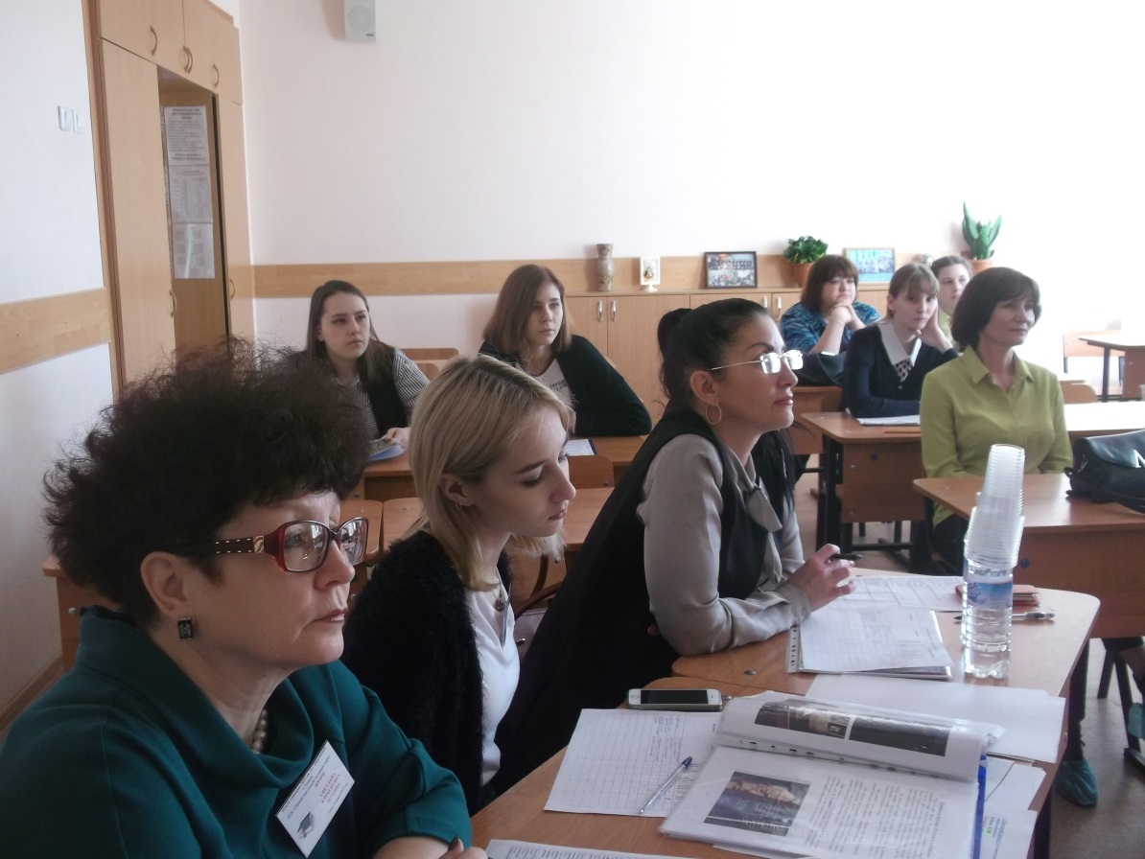
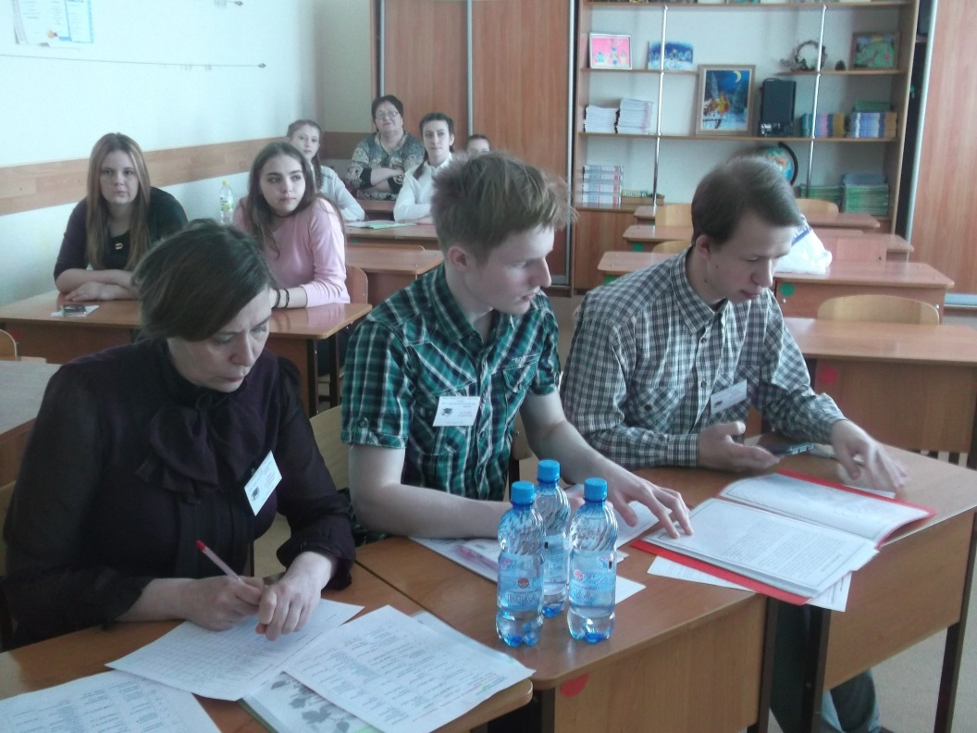

Заместитель директора по воспитательной работе Цой Т.А

